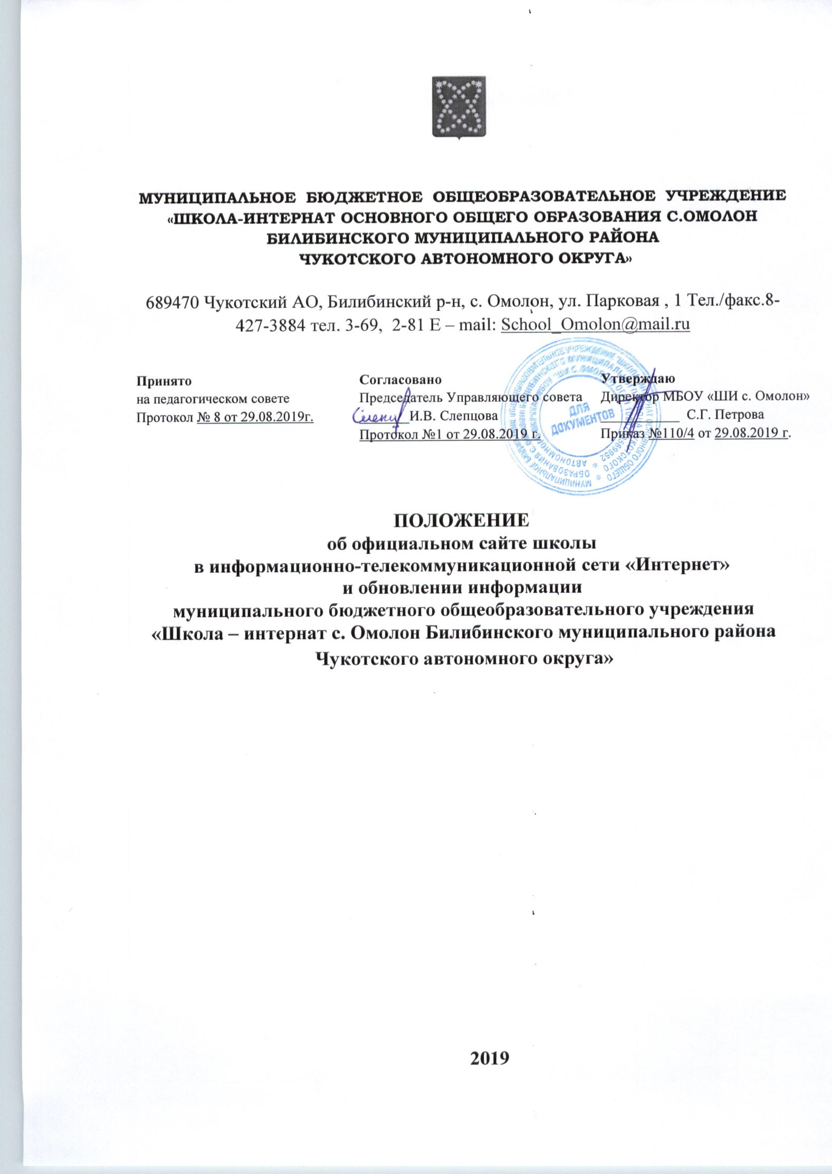
- Общие положения
1.1. Настоящее положение об официальном сайте школы в информационно-телекоммуникационной сети «Интернет» и обновлении информации муниципального бюджетного общеобразовательного учреждения «Школа – интернат с. Омолон Билибинского муниципального района Чукотского автономного округа» (далее – Школа) разработано в соответствии с Федеральным законом от 29 декабря 2012 г. № 273-ФЗ «Об образовании в Российской Федерации»; постановлении правительства РФ от 10.07.2013 года № 582 «Об утверждении правил размещения на официальном сайте образовательной организации в информационно-телекоммуникационной сети «Интернет» и обновлении информации», письма МОиН РФ и Департамента государственной политики в сфере воспитания детей и молодежи от 22.07.2013 года № 09-889 «О размещении на официальном сайте образовательной организации» и определяет статус, основные понятия, принципы организации и ведения сайта школы.
1.2. Настоящее положение об официальном сайте школы в информационно-телекоммуникационной сети «Интернет» и обновлении информации муниципального бюджетного общеобразовательного учреждения «Школа – интернат с. Омолон Билибинского муниципального района Чукотского автономного округа» (далее – Положение) регулирует порядок разработки, размещения сайта Школы в сети Интернет, регламент его обновления.
1.3. Целями создания сайта являются:
обеспечение открытости деятельности Школы;
реализация прав граждан на доступ к открытой информации при соблюдении норм профессиональной этики педагогической деятельности и норм информационной безопасности;
реализация принципов единства культурного и образовательного пространства, демократического государственно-общественного управления образовательным учреждением;
информирование общественности о развитии и результатах уставной деятельности образовательного учреждения.
1.4.Сайт Школы является электронным общедоступным информационным ресурсом, размещенным в сети «Интернет». Пользователем сайта школы может быть любое лицо, имеющее технические возможности выхода в сеть Интернет.
1.5. Положение принимается на педагогическом совете Школы, имеющим право вносить в него изменения и дополнения, и утверждается приказом директора Школы.
1.6. Положение является локальным нормативным актом, регламентирующим деятельность школы.
1.7. Положение подлежит обязательному опубликованию на сайте Школы в сети Интернет.

- Информационная структура сайта школы

2.1. Информационный ресурс сайта формируется из общественно-значимой информации для всех участников образовательного процесса, деловых партнеров и всех прочих заинтересованных лиц, в соответствии с уставной деятельностью школы.
2.2. Информационный ресурс сайта школы является открытым и общедоступным. Информация сайта излагается общеупотребительными словами, понятными широкой аудитории, на русском языке.
2.3. Сайт школы является структурным компонентом единого информационного образовательного пространства региона, связанным гиперссылками с другими информационными ресурсами образовательного пространства региона.
2.4. Информация, размещаемая на сайте школы, не должна:
нарушать авторское право;
содержать ненормативную лексику;
унижать честь, достоинство и деловую репутацию физических и юридических лиц;
содержать государственную, коммерческую или иную, специально охраняемую тайну;
содержать информационные материалы, которые содержат призывы к насилию и насильственному изменению основ конституционного строя, разжигающие социальную, расовую, межнациональную и религиозную рознь, пропаганду наркомании, экстремистских религиозных и политических идей;
содержать материалы, запрещенные к опубликованию законодательством Российской Федерации;
противоречить профессиональной этике в педагогической деятельности.
2.5. Размещение информации рекламно-коммерческого характера допускается только по решению органа государственного общественного управления и согласованию с директором школы. Условия размещения такой информации регламентируются специальными договорами.
2.6. Информационная структура сайта определяется в соответствии с задачами реализации государственной политики в сфере образования.
2.7. Информационная структура сайта формируется из двух видов информационных материалов: обязательных к размещению на сайте (инвариантный блок) и рекомендуемых к размещению (вариативный блок).
2.8. Информационные материалы инвариантного блока являются обязательными к размещению на официальном сайте школы.
2.9. Информационные материалы вариативного блока могут быть изменены, но должны отвечать требованиям настоящего Положения.
2.10 .Информационное наполнение сайта осуществляется в порядке, определяемом приказом директора школы.
2.11. Органы управления образованием могут вносить рекомендации по содержанию, характеристикам дизайна и сервисных услуг сайта Школы.

- Порядок организации и размещения информации на сайте школы

3.1. Школа обеспечивает координацию работ по информационному наполнению и обновлению сайта и самостоятельно или по договору с третьей стороной обеспечивает:
постоянную поддержку сайта школы в работоспособном состоянии;
взаимодействие с внешними информационно-телекоммуникационными сетями, сетью Интернет;
ведение архива информационных материалов, необходимых для восстановления сайта при аварийных ситуациях;
размещение материалов на сайте.
3.2. Содержание сайта школы формируется на основе информации, предоставляемой участниками образовательного процесса школы.
3.3. Подготовка и размещение информационных материалов инвариантного блока сайта регламентируется должностными обязанностями сотрудников школы.
3.4. Список лиц, обеспечивающих создание и эксплуатацию официального сайта школы, перечень и объем обязательной предоставляемой информации и возникающих в связи с этим зон ответственности утверждается приказом директора школы.
3.5. Сайт школы размещается по адресу: http://omolon-school.ru/ с обязательным предоставлением информации об адресе вышестоящему органу Управления образованием.
3.6. Информационный ресурс Сайта формируется в соответствии с деятельностью всех преподавателей, работников, обучающихся, родителей, деловых партнеров и прочих заинтересованных лиц.

- Основные информационно-ресурсные компоненты сайта школы

4.1. Школа формирует открытые и общедоступные информационные ресурсы, содержащие информацию:
а) о дате создания Школы, об учредителе, , о месте нахождения Школы, режиме, графике работы, контактных телефонах и об адресах электронной почты;
б) о структуре и об органах управления образовательной организацией;
в) о реализуемых образовательных программах с указанием учебных предметов, курсов, дисциплин (модулей), практики, предусмотренных соответствующей образовательной программой;
г) о численности обучающихся по реализуемым образовательным программам за счет бюджетных ассигнований федерального бюджета;
д) о языках образования;
е) о федеральных государственных образовательных стандартах, об образовательных стандартах (при их наличии);
ж) о руководителе Школы, его заместителях;
з) о персональном составе педагогических работников с указанием уровня образования, квалификации и опыта работы;
и) о материально-техническом обеспечении образовательной деятельности (в том числе о наличии оборудованных учебных кабинетов, объектов для проведения практических занятий, библиотек, объектов спорта, средств обучения и воспитания, об условиях питания и охраны здоровья обучающихся, о доступе к информационным системам и информационно-телекоммуникационным сетям, об электронных образовательных ресурсах, к которым обеспечивается доступ обучающихся);
ж) о количестве вакантных мест для приема (перевода) по каждой образовательной программе;
з) о поступлении финансовых и материальных средств и об их расходовании по итогам финансового года;
и) о трудоустройстве выпускников;
4.2. копий:
а) устава Школы;
б) лицензии на осуществление образовательной деятельности (с приложениями);
в) свидетельства о государственной аккредитации (с приложениями);
г) плана финансово-хозяйственной деятельности Школы, утвержденного в установленном законодательством Российской Федерации порядке, или бюджетной сметы Школы;
д) локальных нормативных актов, предусмотренных частью 2 статьи 30 Федеральным законом от 29 декабря 2012 г. № 273-ФЗ «Об образовании в Российской Федерации», правил внутреннего распорядка обучающихся, правил внутреннего трудового распорядка, коллективного договора;
3) отчета о результатах самообследования. Показатели деятельности образовательной организации, подлежащей самообследованию, и порядок его проведения устанавливаются федеральным органом исполнительной власти, осуществляющим функции по выработке государственной политики и нормативно-правовому регулированию в сфере образования;
4) документа о порядке оказания платных образовательных услуг, в том числе образца договора об оказании платных образовательных услуг, документа об утверждении стоимости обучения по каждой образовательной программе;
5) предписаний органов, осуществляющих государственный контроль (надзор) в сфере образования, отчетов об исполнении таких предписаний;
6) иной информации, которая размещается, опубликовывается по решению Школы и (или) размещение, опубликование которой является обязательным в соответствии с законодательством Российской Федерации.
4.3. Информация и документы, указанные в части 2 статьи 29 Федеральным законом от 29 декабря 2012 г. № 273-ФЗ «Об образовании в Российской Федерации», если они в соответствии с законодательством Российской Федерации не отнесены к сведениям, составляющим государственную и иную охраняемую законом тайну, подлежат размещению на официальном сайте образовательной организации в сети "Интернет" и обновлению в течение десяти рабочих дней со дня их создания, получения или внесения в них соответствующих изменений.
4.4. Пользователю официального сайта предоставляется наглядная информация о структуре официального сайта, включающая в себя ссылку на официальный сайт Министерства образования и науки Российской Федерации в сети "Интернет".

- Организация информационного наполнения и сопровождения сайта школы

5.1. Информационное наполнение и актуализация Сайта осуществляется совместными усилиями директора школы, заместителей директора, методических объединений и общественных организаций.
5.2. По каждому разделу Сайта (информационно-ресурсному компоненту) определяются должностные лица, ответственные за подборку и предоставление соответствующей информации. Перечень обязательно предоставляемой информации и возникающих в связи с этим зон ответственности утверждается директором школы.
5.3. Руководство обеспечением функционирования Сайта и его программно-технической поддержкой возлагается на заместителя директора школы по учебно – воспитательной работе.
5.4. Заместитель директора школы по УВР, обеспечивает качественное выполнение всех видов работ, непосредственно связанных с эксплуатацией Сайта: изменение дизайна и структуры, размещение новой и удаление устаревшей информации, публикации информации из баз данных, разработка новых web-страниц, реализация политики разграничения доступа и обеспечение безопасности информационных ресурсов.
5.5. Заместитель директора школы по УВР осуществляет консультирование лиц, ответственных за предоставление информации, по реализации концептуальных решений и текущим проблемам, связанным с информационным наполнением и актуализацией информационного ресурса.
5.6. Непосредственное выполнение работ по размещению информации на Сайте, обеспечению ее целостности и доступности, реализации правил разграничения доступа возлагается на заместителя директора по УВР.
5.7. Информация, готовая для размещения на Сайте, предоставляется в электронном виде заместителю директора по УВР, который оперативно обеспечивает ее размещение в соответствующем разделе Сайта. Текстовая информация предоставляется в формате doc, графическая – в формате jpeg или gif.
5.8. Информация, размещается на официальном сайте в текстовой и (или) табличной формах, а также в форме копий документов в соответствии с требованиями к структуре официального сайта и формату представления информации, установленными Федеральной службой по надзору в сфере образования и науки.
5.9. В случае устаревания информации, относящейся к подразделению, обновленная информация должна быть предоставлена заместителю директора по УВР не позднее трех рабочих дней после внесения изменений.
5.10. Изменения структуры Сайта осуществляются заместителем директора школы по УВР. Изменения, носящие концептуальный характер, согласовываются с директором школы.
5.11. При размещении информации на официальном сайте и ее обновлении обеспечивается соблюдение требований законодательства Российской Федерации о персональных данных.
5.12. Информационные ресурсы, формируемые по инициативе творческих коллективов школы, могут быть размещены на отдельных специализированных сайтах, доступ к которым организуется с Сайта школы.
5.13. К размещению на школьном сайте запрещены:
информационные материалы, которые содержат призывы к насилию и насильственному изменению основ конституционного строя, разжигающие социальную, расовую, межнациональную и религиозную рознь;
информационные материалы, содержащие пропаганду наркомании, экстремистских религиозных и политических идей;
иные информационные материалы, запрещенные к опубликованию законодательством Российской Федерации.

- Ответственность

6.1. Ответственность за обеспечение функционирования сайта школы возлагается на сотрудника школы приказом руководителя.
6.2. Обязанности сотрудника, ответственного за функционирование сайта, включают организацию всех видов работ, обеспечивающих работоспособность сайта школы.
6.3. Лицам, назначенным руководителем школы вменяются следующие обязанности:
обеспечение взаимодействия сайта школы с внешними информационно - телекоммуникационными сетями, с сетью Интернет;
ведение архива информационных материалов, необходимых для восстановления сайта школы при аварийных ситуациях;
сбор, обработка и размещение на сайте школы информации в соответствии требованиями настоящего Положения.
6.4. Дисциплинарная и иная предусмотренная действующим законодательством РФ ответственность за качество, своевременность и достоверность информационных материалов возлагается на ответственных лиц назначенных приказом директора школы.
6.5. Сотрудник, ответственный за функционирование сайта школы несет ответственность:
за отсутствие на сайте школы информации, предусмотренной п.4 настоящего Положения;
за нарушение сроков обновления информации;
за размещение на сайте школы информации, противоречащей пунктам 2 настоящего Положения;
за размещение на сайте школы информации, не соответствующей действительности.
6.6. Технологические и программные средства, которые используются для функционирования официального сайта, должны обеспечивать:
а) доступ к размещенной на официальном сайте информации без использования программного обеспечения, установка которого на технические средства пользователя информации требует заключения лицензионного или иного соглашения с правообладателем программного обеспечения, предусматривающего взимание с пользователя информации платы;
б) защиту информации от уничтожения, модификации и блокировании доступа к ней, а также иных неправомерных действий в отношении нее;
в) возможность копирования информации на резервный носитель обеспечивающий ее восстановление;
г) защиту от копирования авторских материалов.

7. Вступление в силу, внесение изменений и дополнений в настоящее положение

8.1. Положение вступает в силу с 12.11.2013.
8.2. Внесение поправок и изменений в Положение производится на заседании педагогического совета школы.
8.3. Положение действительно до принятия новой редакции.

